附件2：
培训地点图

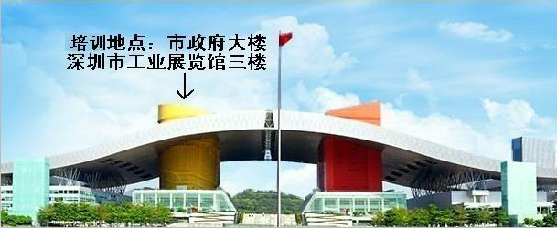

路线1：自驾车由福中三路进入（南区）地下停车场，然后沿地下停车场主通道向北直行至尽头处（可见市民中心食堂），乘电梯或手扶梯上一楼后，面对多功能厅，左手方向即为工业展览馆。

路线2：市民中心地铁B出口出，然后往左走大约50米左右，过马路即到市民中心B区，进入B区直走到尽头，左转右手即为工业展览馆。

